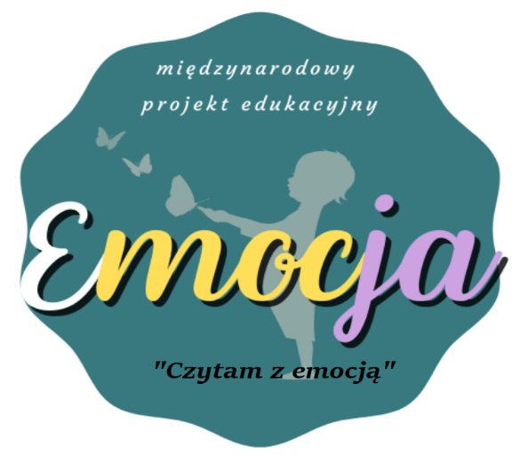
Plan innowacji pedagogicznej „Czytam z emocją” autorstwa Sylwii Adamkiewicz na rok szkolny 2021/22 dla grupy 0B prowadzony przez Olgę Tabaczyńską
Innowacja ma na celu wprowadzić dzieci w świat literatury. Podczas każdego spotkania będą zaplanowane różnorodne działania i zabawy zmierzające do realizacji treści programowych oraz ukierunkowane na nabywanie zaplanowanych umiejętności. Podczas spotkań dzieci będą rozwijały różnorodne kompetencje, począwszy od czytelniczych, językowych, poprzez przyrodnicze, matematyczne, a kończąc na kompetencjach emocjonalnych i społecznych. Zajęcia będą organizowane poprzez wykorzystanie książek, bajek i baśni, pomocy multimedialnych, płytoteki zawierającej muzykę różnych stylów, pomocy dydaktycznych służących kodowaniu na dywanie, programowaniu a nawet instrumentów muzycznych.
Działania projektowe innowacji „Czytam z Emocją” będą związane z V modułami ujętymi w Międzynarodowym Projekcie Edukacyjnym pt. Emocja autorstwa Marzeny Dziadkowiec.
W każdym z modułów nauczyciel wraz z dziećmi realizuje dostarczony przez autora innowacji scenariusz wraz z pomocami do zajęć, który pojawia się na indywidualnej platformie stworzonej pod projekt tuż przed rozpoczęciem każdego z modułów. Nauczyciel zobowiązany jest do sięgnięcia do wymienionych pozycji literackich:

Moduł 1 – Kraina Emocji – realizacja 12.09.21 – 30.10.21 „Kopciuszek”.
Moduł 2 – Kraina Wyobraźni – realizacja 07.11.21 – 28.12.21 „Piotruś Pan”.
Moduł 3 – Kraina Mocy Słów – realizacja 07.01.22 – 28.02.22 „Pinokio”.
Moduł 4 – Kraina Empatii – realizacja 07.03.22 – 30.04.22 „Brzydkie kaczątko”.
Moduł 5 – Kraina Odwagi – realizacja 07.05.22 – 20.06.22 „Smok Wawelski”.

